TERMO DE AUTORIZAÇÃO DE USO DE IMAGEM

Nós, Amanda Corrêa de Araújo, Daniela Dworakowski Dall’Agnol, e Mariane Svirski, autoras do trabalho “BORDANDO À MÃO: da experiência de estudantes de Psicologia e de Serviço Social com o acolhimento de mulheres em um serviço-escola em tempos pandêmicos”, do link https://www.youtube.com/watch?v=gETMbMdHo-g, AUTORIZAMOS o uso de nossas imagens em fotos ou filme, sem finalidade comercial, para ser utilizada pela equipe editorial do Boletim Entre SIS na edição de volume 6, número 2 de 2021. A presente autorização é concedida a título gratuito, abrangendo o uso da imagem acima mencionada em todo território nacional e no exterior, em todas as suas modalidades e, em destaque, das seguintes formas: (I) home page; (II) cartazes; (III) divulgação em geral. Por esta ser a expressão da nossa vontade declaramos que autorizamos o uso acima descrito sem que nada haja a ser reclamado a título de direitos conexos às nossas imagens ou a qualquer outro.

Porto Alegre, 31 de outubro de 2021.

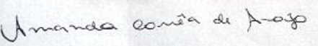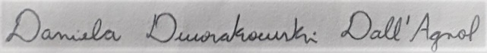
Amanda Corrêa de Araújo |  | Daniela Dworakowski Dall’Agnol
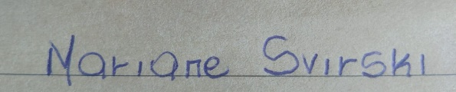
Mariane Svirski

